- Repasa los trazos y colorea el elefante

- 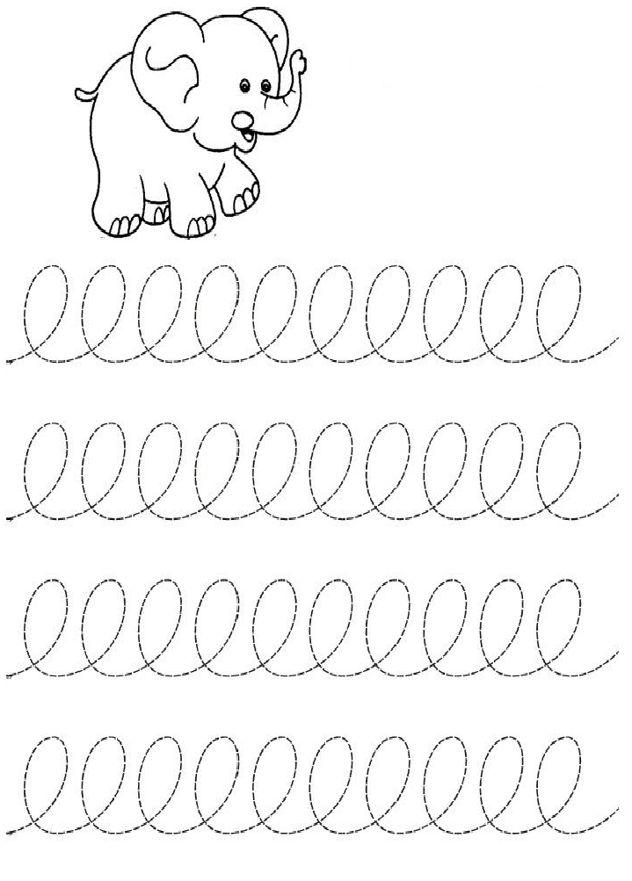

Repasa los trazos.
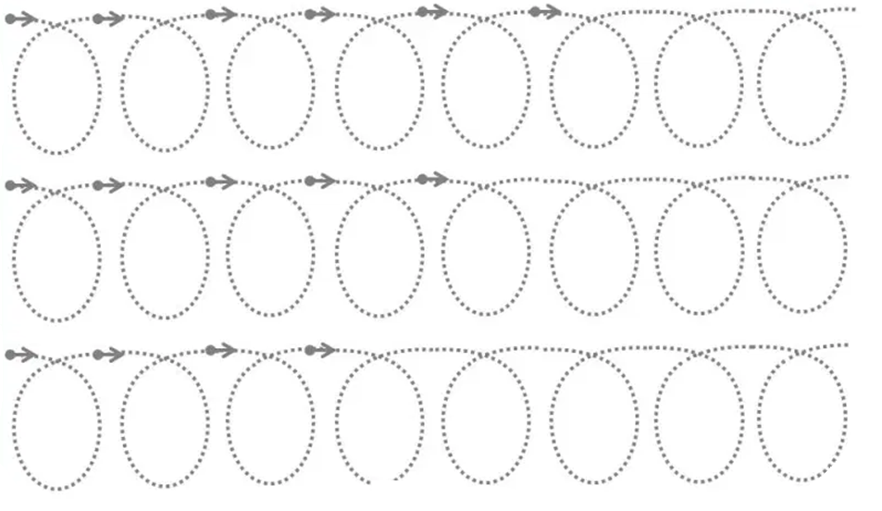
Nombre:
Fíjate muy bien e intenta realizar las figuras.

Nombre:
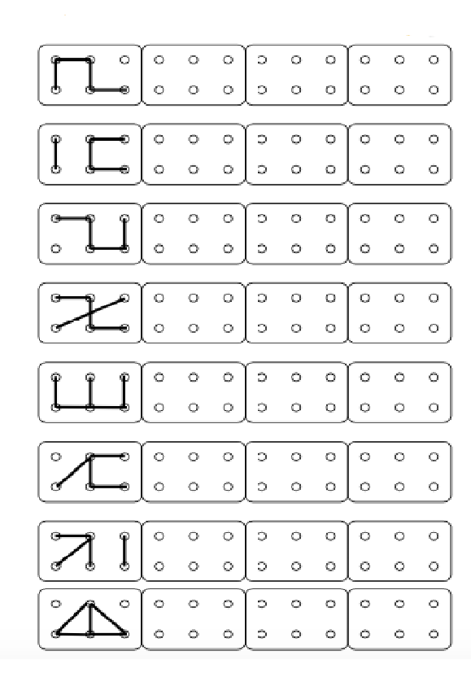

Colorea según el código: 1 amarillo, 2 verde, 3 azul,4 naranja,5 rosa y 6 morado
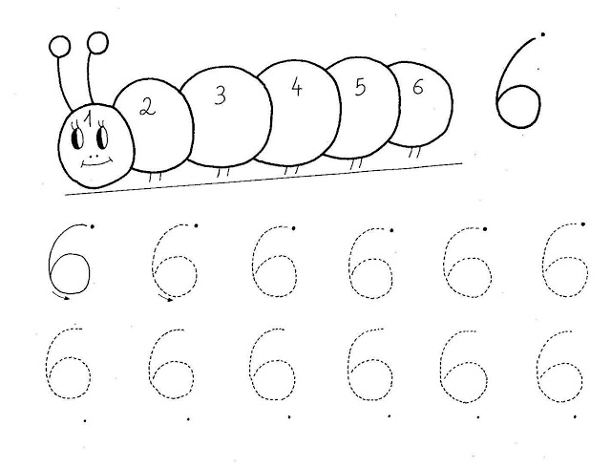

Escribe los números.
6
5
. .
4
3
2
1
0

Completa la serie

Colorea:6huesos de rojo, 5 huesos de amarillo, 4 huesos de color rosa y3 huesos de color azul.

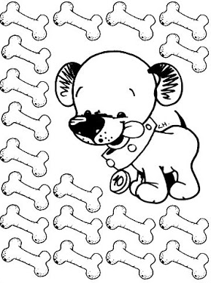

Realiza las siguientes sumas:
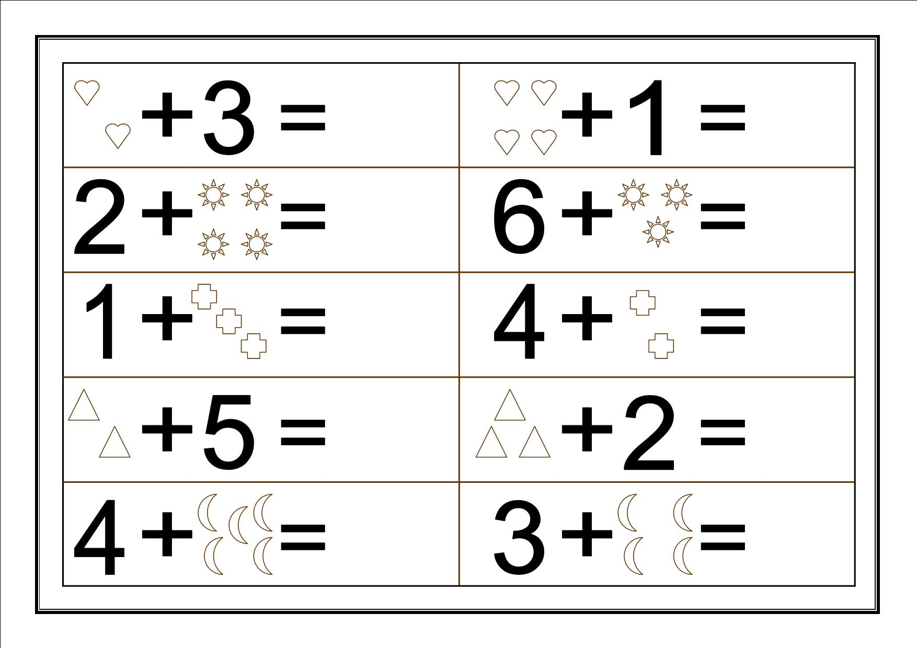
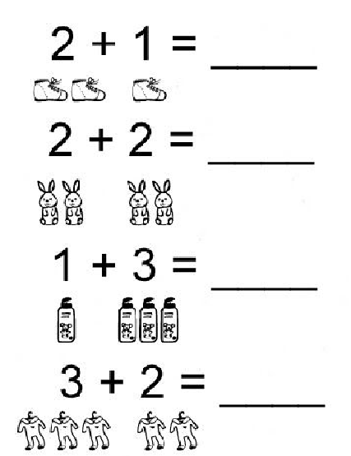
Repasamos y leemos con el lechero l
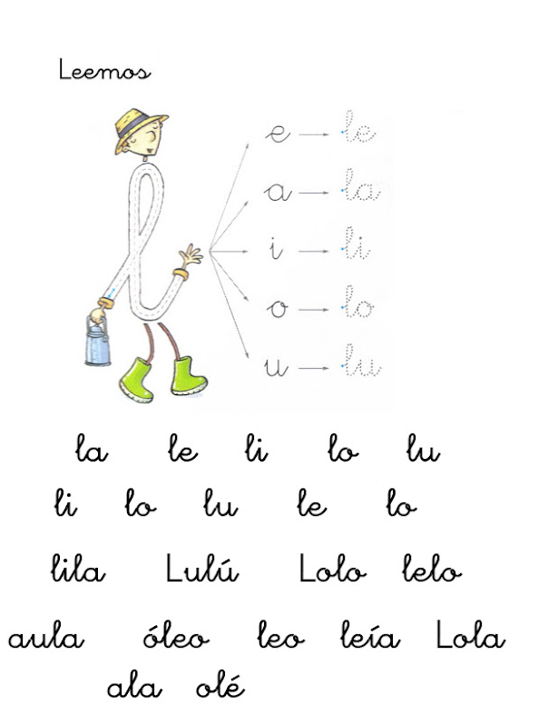

Repasa las letras y léelas en voz alta.
la la la la la la le le le le le le le li li li li li li li lo lo lo lo lo lo lo lu lu lu lu lu lu
Repasa las palabras y léelas en voz alta
pelo lupa palo
apio polo peso
aúpa oía pila

Colorea recorta y haz el puzzle.
HOLA PRIMAVERA

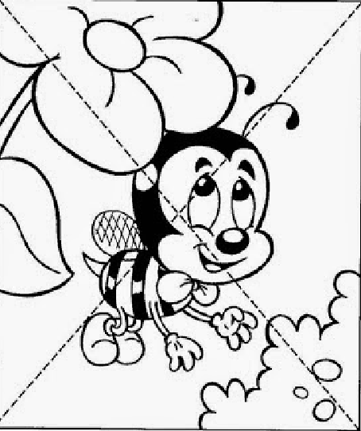
Pinta del mismo color las figuras que sean igual.

